A) Deney Talebi ve Onay Süreci
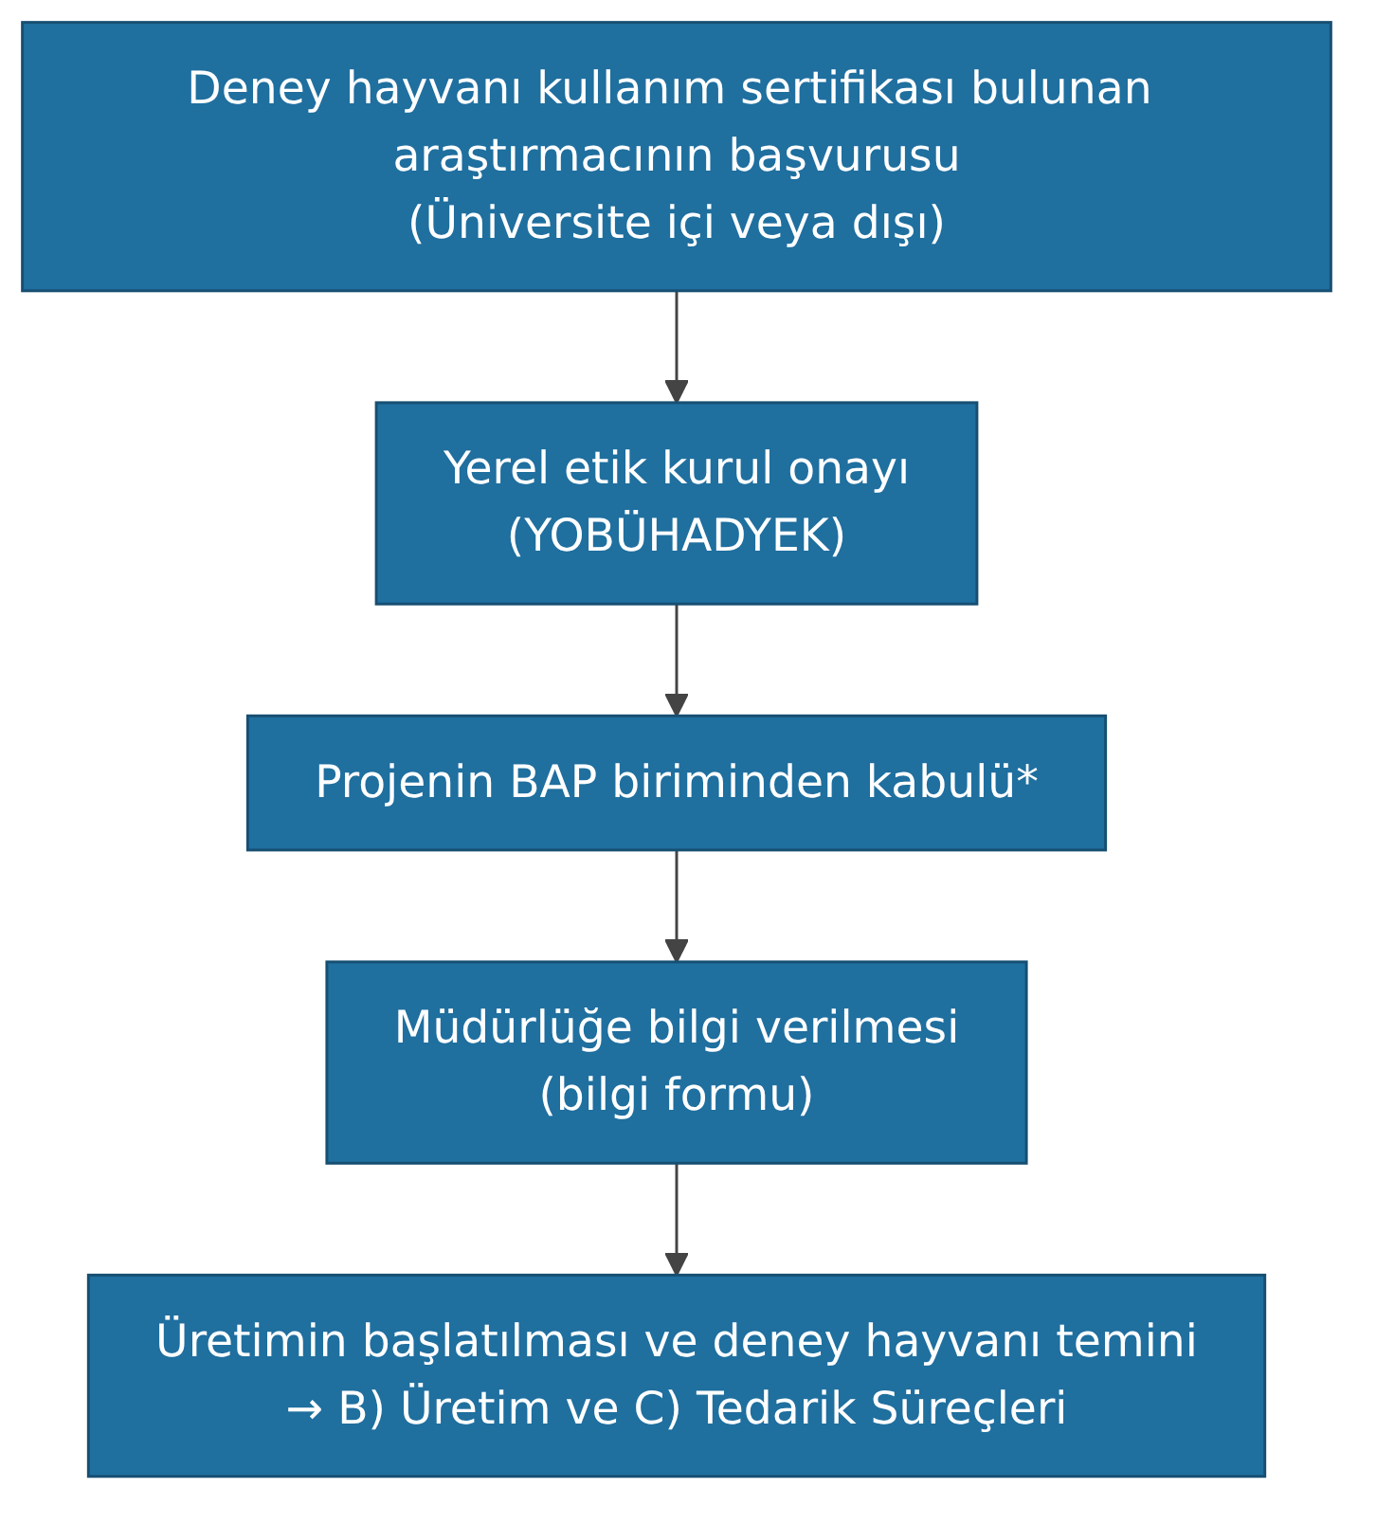
* Proje giderlerinin araştırmacının kendi imkânlarıyla veya BAP dışındaki destek kaynaklarıyla karşılandığı çalışmalarda bu aşama aranmaz.
B) Deney Hayvanı Üretim Süreci
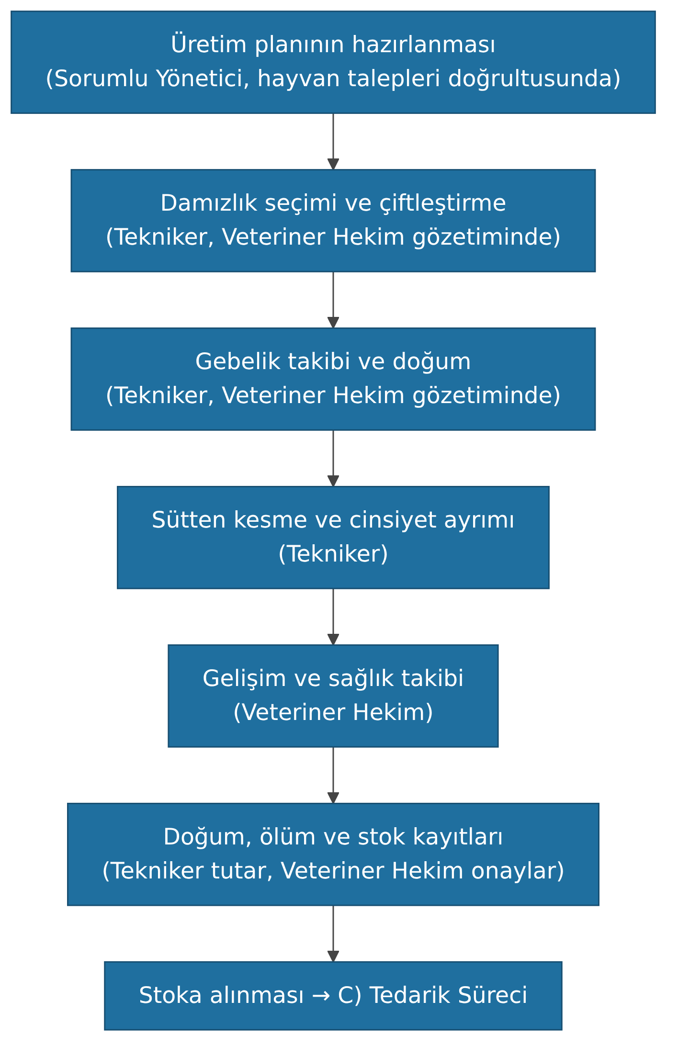
C) Deney Hayvanı Tedarik Süreci
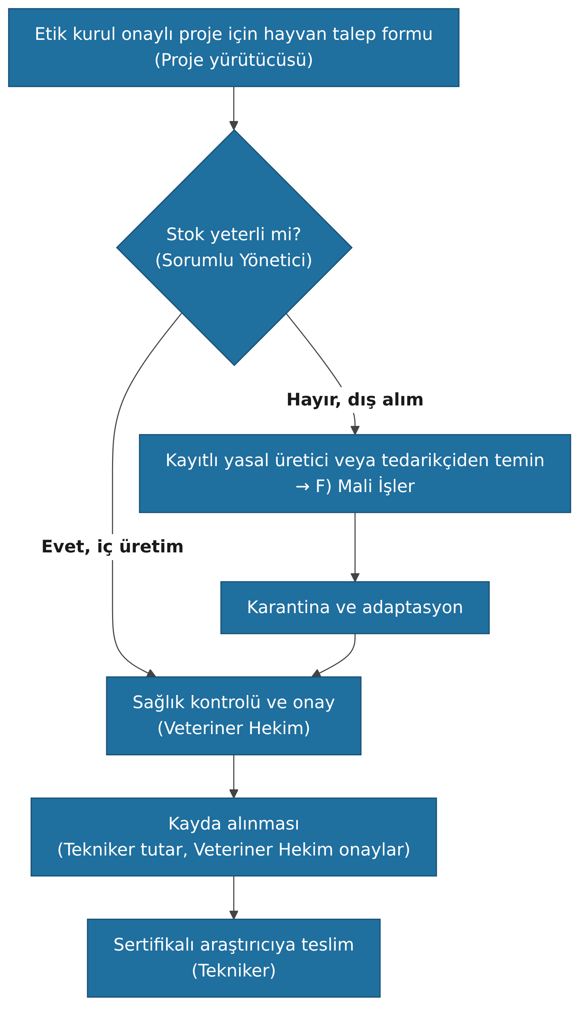
D) Deney Uygulama ve İzlem Süreci
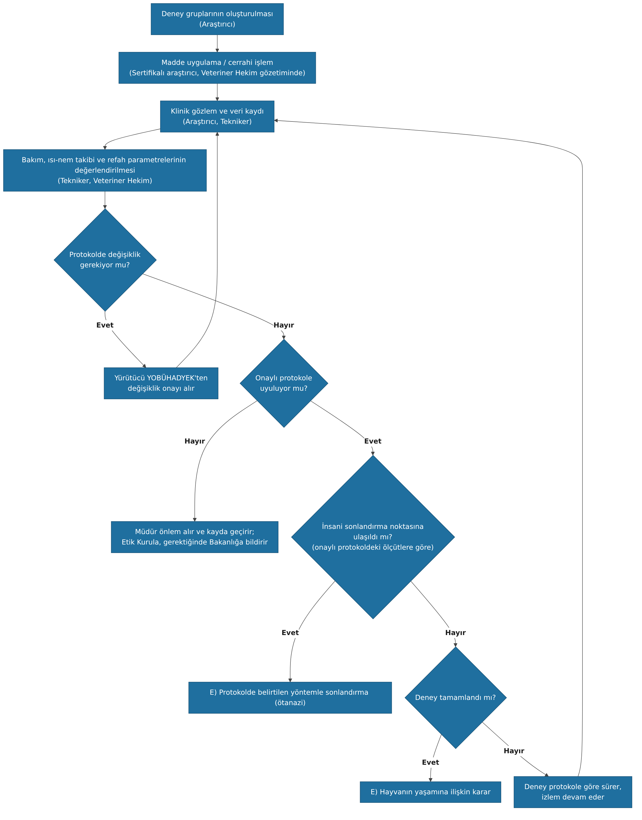
E) Deney Sonrası İşlemler ve Atık Yönetimi
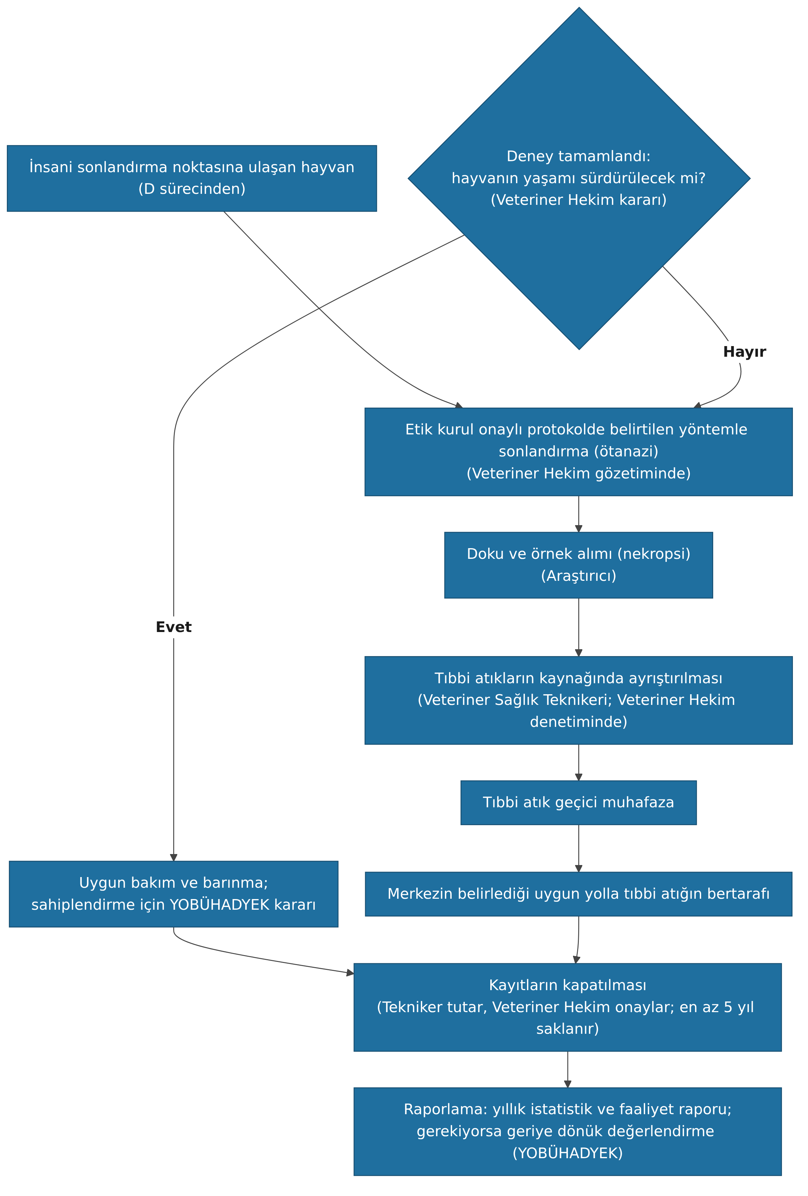
F) Mali İşler ve Ödeme Süreci
